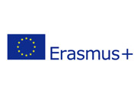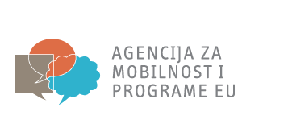

SUGLASNOST

Ja ...................................................................... , suglasan sam da moje dijete
/ime i prezime roditelja/

......................................................................................., rođen/a …………………………………………

sudjeluje u Erasmus+ projektu mobilnosti pod nazivom „Vežite se! Polijećemo!“ (2019-1-HR01-KA102- 060716) koji provodi Srednja škola Konjščina, što uključuje odlazak na stručnu praksu u inozemstvo u trajanju

od …………… tjedna u ……………………………………..

U tu svrhu otvorit ću svom djetetu kunski račun, čiji ću biti supotpisnik (ako je potrebno). Također dozvoljavam da se osobni podatci iz prijavnih obrazaca te fotografije učenika koriste za potrebe projekta.

U …………..…………………, .............. 201…. Potpis roditelja:

......................................................

